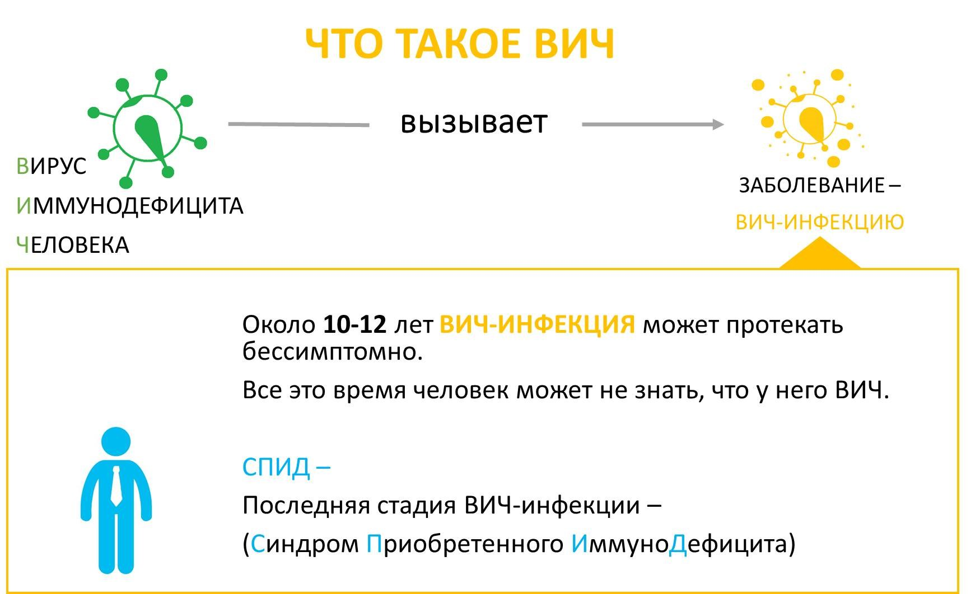

ВИЧ – что это?
ВИЧ-инфекция – неизлечимое хроническое инфекционное заболевание, при котором поражается и медленно разрушается иммунная система человека.
ВИЧ-инфекция – это еще не СПИД!
Принцип действия ВИЧ:
- проникает внутрь организма;
- атакует иммунные клетки человека;
- постепенно вызывает иммуннодефицит.
Немного истории...
1981 г. - первые сообщения о таинственной смертельной болезни в США;
1983 г. - почти одновременно в двух лабораториях от больных СПИД был выделен ВИЧ;
1985 г. - разработан метод диагностики ВИЧ - инфекции (иммуноферментный анализ);
1987 г. - зарегистрирован первый случай ВИЧ - инфекции в СССР;
1996 г. - внедрение антиретровирусной терапии.

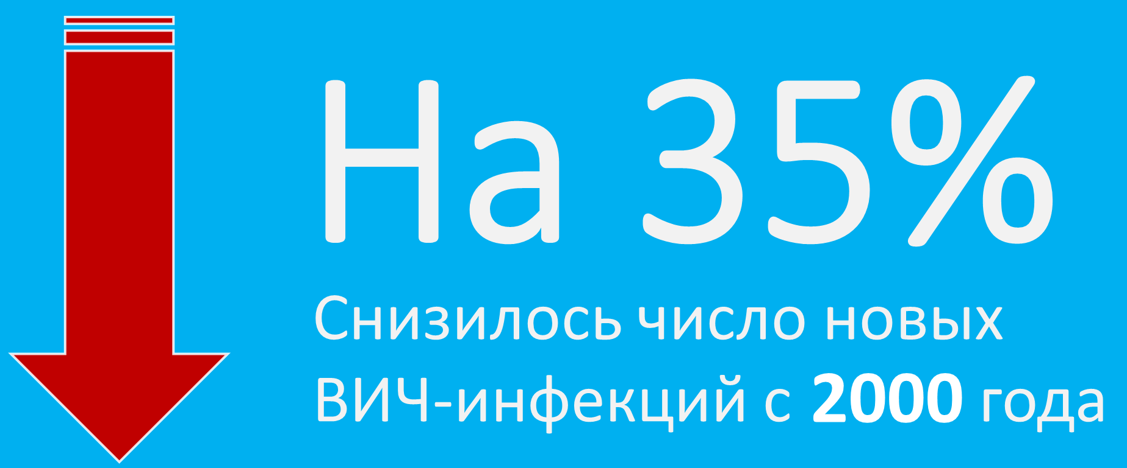
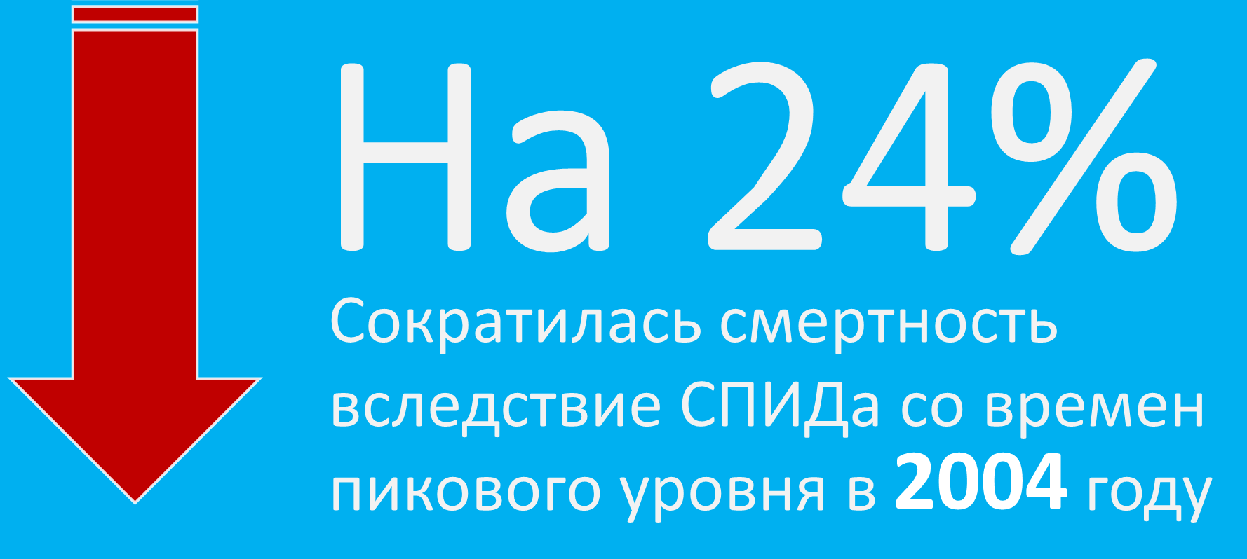
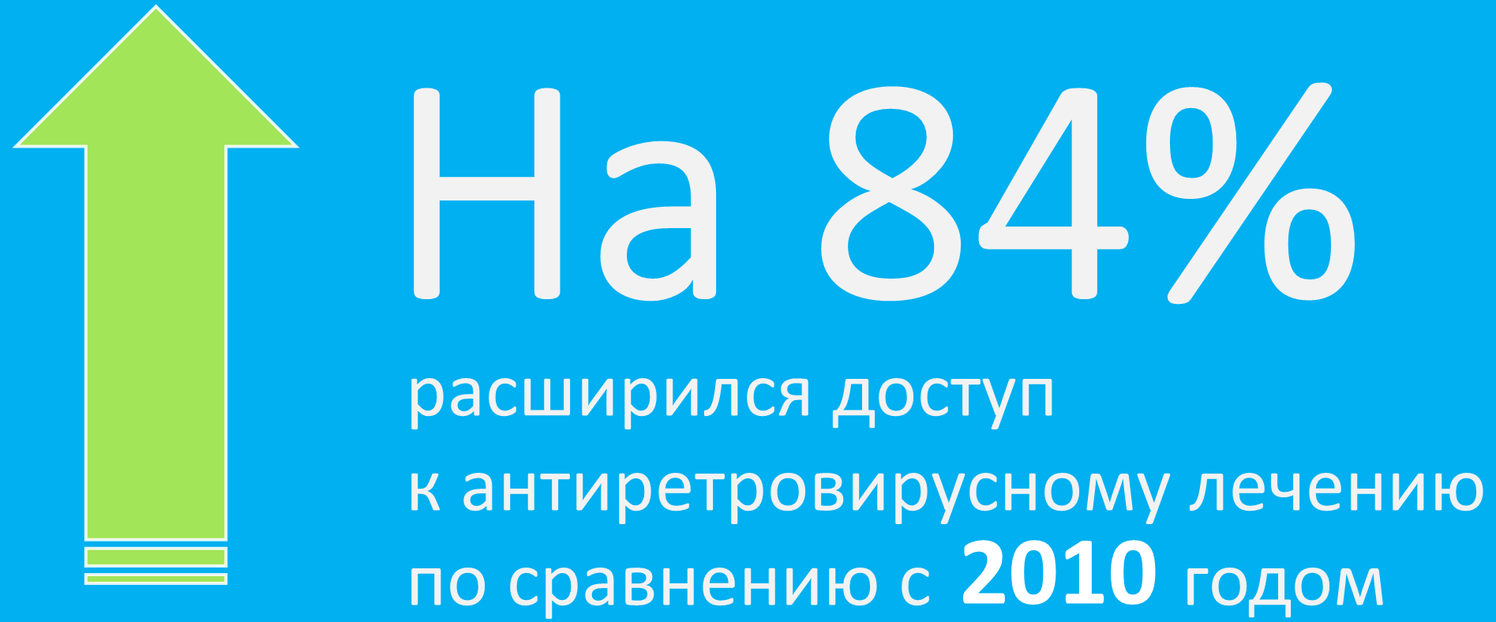
Статистика
За весь период с 1987 по 2014 год в мире было зарегистрировано более 70 000 000 случаев заражения ВИЧ-инфекцией.
Более 34 000 000 людей в мире умерли от ВИЧ;
Более 37 000 000 людей в мире живут с ВИЧ в настоящий момент, из них 53% знают о своем статусе, а каждый 2-й человек получает АРВ-терапию;
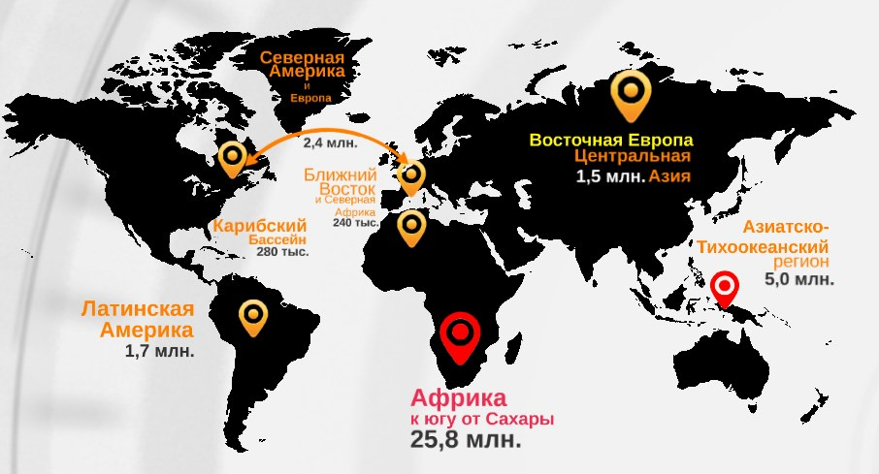

В России насчитывается более 824 000 человек, живущих с диагнозом ВИЧ-инфекция.
Более 200 000 человек уже умерли (с 1987 по 2015 год)
Как передается ВИЧ-инфекция?
• Через кровь – чаще всего при употреблении наркотиков, но может передаваться так же при использовании нестерильного медицинского инструментария, переливании компонентов крови, нанесении татуировок, пирсинге зараженным инструментом, использовании чужих бритвенных и маникюрных принадлежностей.
• При сексе без презерватива. Даже единственный контакт может привести к заражению.
• От матери к ребенку – во время беременности, при родах и кормлении грудным молоком.
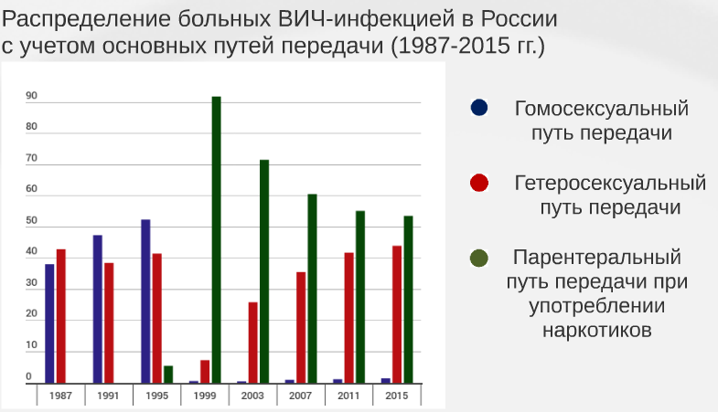
Как НЕ передается ВИЧ-инфекция?
- При общепринятых формах приветствий (рукопожатиях, дружеских поцелуях, объятиях);
- через посуду, одежду, белье и другие бытовые предметы;
- воздушно-капельным путем (при кашле и чихании);
- при посещении бассейна, душевой, сауны, туалета;
- при укусах насекомых;
- пищу, воду;
- пот и слёзы.
Случаи ВИЧ-инфекции среди граждан России
В 2015 г. было зарегистрировано 100 200 новых случаев ВИЧ – инфекции, это значит, что ежедневно 270 человек приобретают положительный ВИЧ- статус.

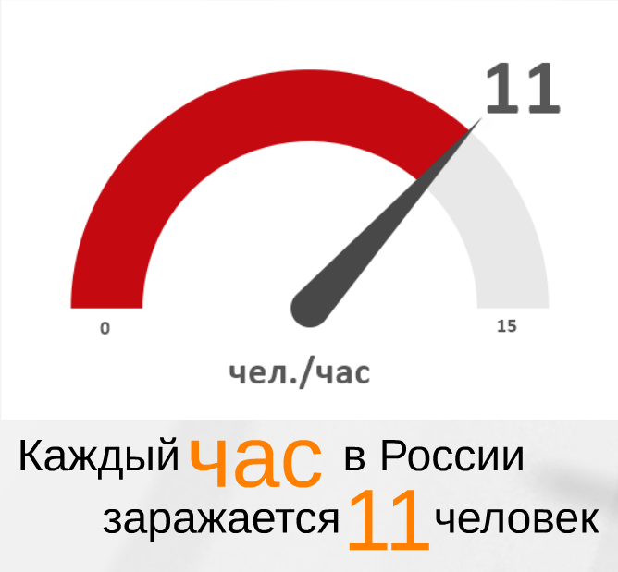

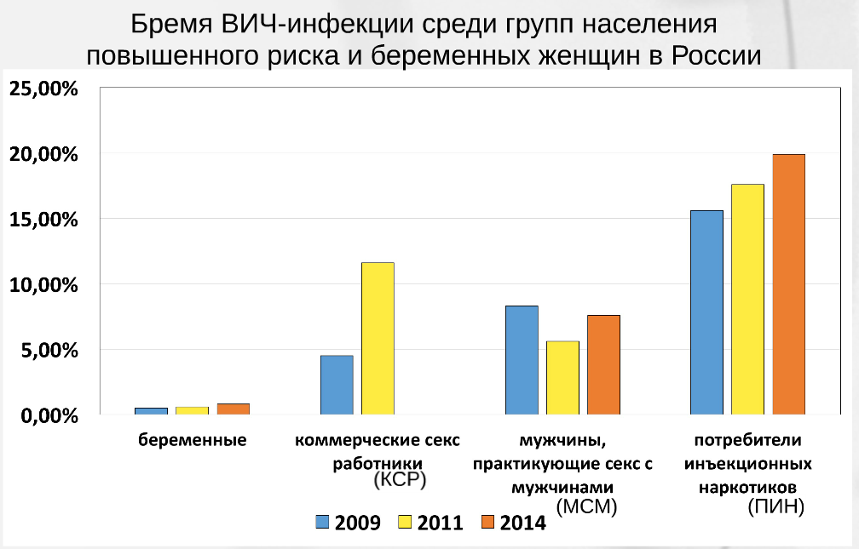
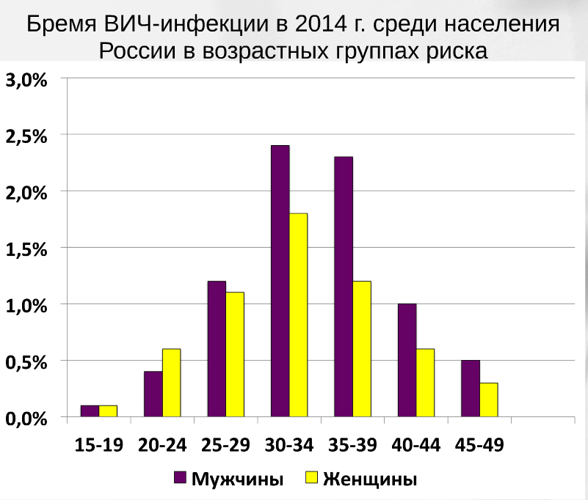

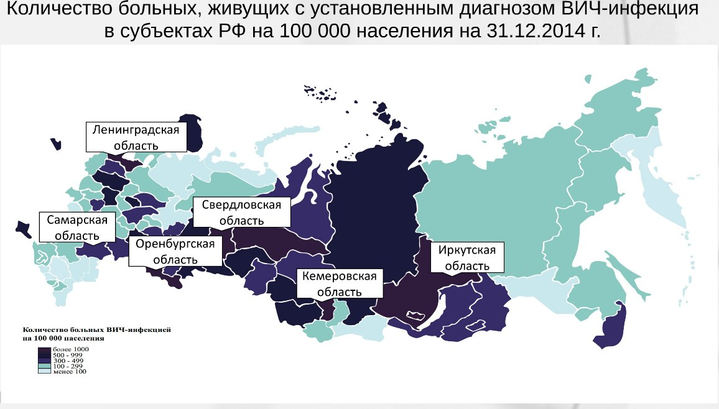

К наиболее пораженным субъектам Российской Федерации относятся: Иркутская, Свердловская, Кемеровская, Самарская, Оренбургская, Ленинградская, Тюменская области и Ханты- Мансийский автономный округ.
Как долго можно прожить с ВИЧ-инфекцией?
Продолжительность жизни у инфицированных ВИЧ практически не будет отличаться от обычной – как у человека без ВИЧ, если он начнет лечение вовремя.
Опыт наблюдения в нашей стране говорит о случаях выживаемости среди инфицированных ВИЧ до 30 лет с момента выявления в крови антител к ВИЧ, а в международных публикациях есть данные о сроке жизни более 40 лет при выявлении ВИЧ-инфекции у людей в возрасте около 30 лет.
Тестирование на ВИЧ-инфекцию
1 этап – это предварительное консультирование. Специалист- консультант, как правило, врач путем диалога, оценивает риски заражения, проводит профилактическую работу в отношении рисков инфицирования и информирует о диагностических возможностях теста, отвечает на интересующие вопросы. По результатам этой беседы, человек самостоятельно принимает решение по поводу дальнейшего обследования на ВИЧ.
2 этап – тестирование (соответствующее лабораторное исследование). В рамках проведения профилактических кампаний, исследование на ВИЧ осуществляется с помощью простых (быстрых, экспресс) тестов, определяющих наличие антител к вирусу по крови или слюне. Либо применяются классические методы диагностики ВИЧ-инфекции, имеющие более высокую чувствительность и специфичность (по крови).
3 этап – последующее консультирование. Его проводит тот же специалист - консультант, который общался с человеком до исследования. Проводится оно с целью обсуждения результатов проведенного тестирования, предоставления соответствующей информации, оказания поддержки и при необходимости направления к другим специалистам,

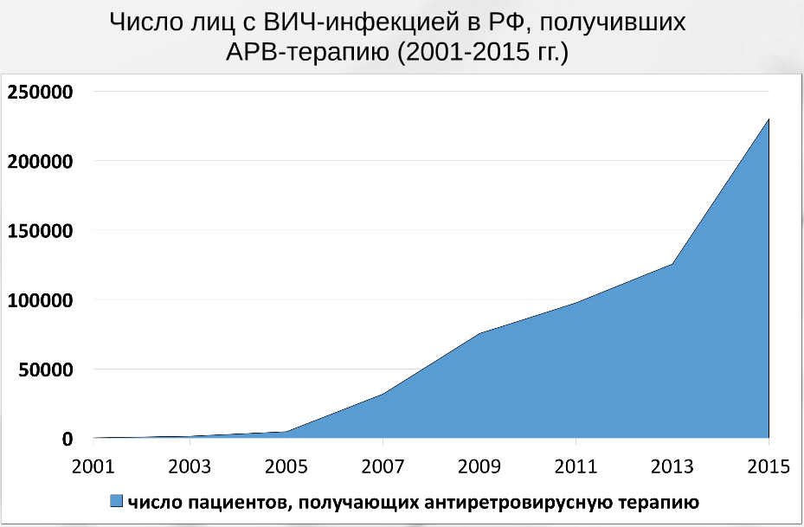
Существует ли вакцинация от ВИЧ?
Многие научные группы в мире по прежнему занимаются разработкой вакцин по ВИЧ-инфекции (в том числе и в России), стандартные современные подходы к разработке профилактических вакцин не показали высоких результатов.
Вакцины – НЕТ!
Почему важно знать свой ВИЧ-статус?
Для того, чтобы:
- Прожить дольше;
- Остановить эпидемию;
- Обезопасить близких;
- Родить ЗДОРОВЫХ ДЕТЕЙ
Как уже говорилось ранее в настоящее время лишь 53% людей с ВИЧ знают о своем статусе. В 2014 году примерно 150 миллионов детей и взрослых в 129 странах с низким и средним уровнем дохода получили услуги по тестированию ВИЧ.
В Российской Федерации ежегодно проводится от 27 до 30 миллионов тестирований среди граждан страны и до 2 миллионов иностранных граждан.
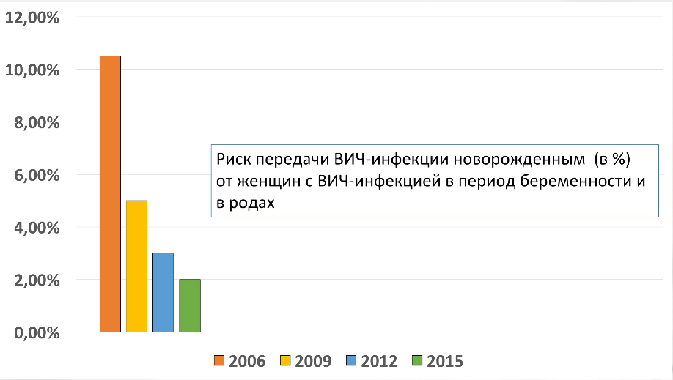
Как защитить себя от ВИЧ-инфекции?
• Быть верным одному сексуальному партнеру, который, в свою очередь должен быть верным тебе.
• Пройти тест на ВИЧ до сексуального контакта. Попросить своего партнёра сделать то же самое.
• Всегда использовать презерватив при сексуальном контакте, если точно не знаешь ВИЧ-статус партнера.
• Отказаться от случайных половых связей, особенно с людьми, которые употребляют наркотики
• Пользоваться только индивидуальными предметами личной гигиены (бритвами, маникюрными принадлежностями, зубными щетками)
• Не наносить татуировки и пирсинг, не прокалывать уши вне специализированных учреждений
• Не употреблять наркотики!
ОСТАНОВИМ
СПИД
ВМЕСТЕ!

